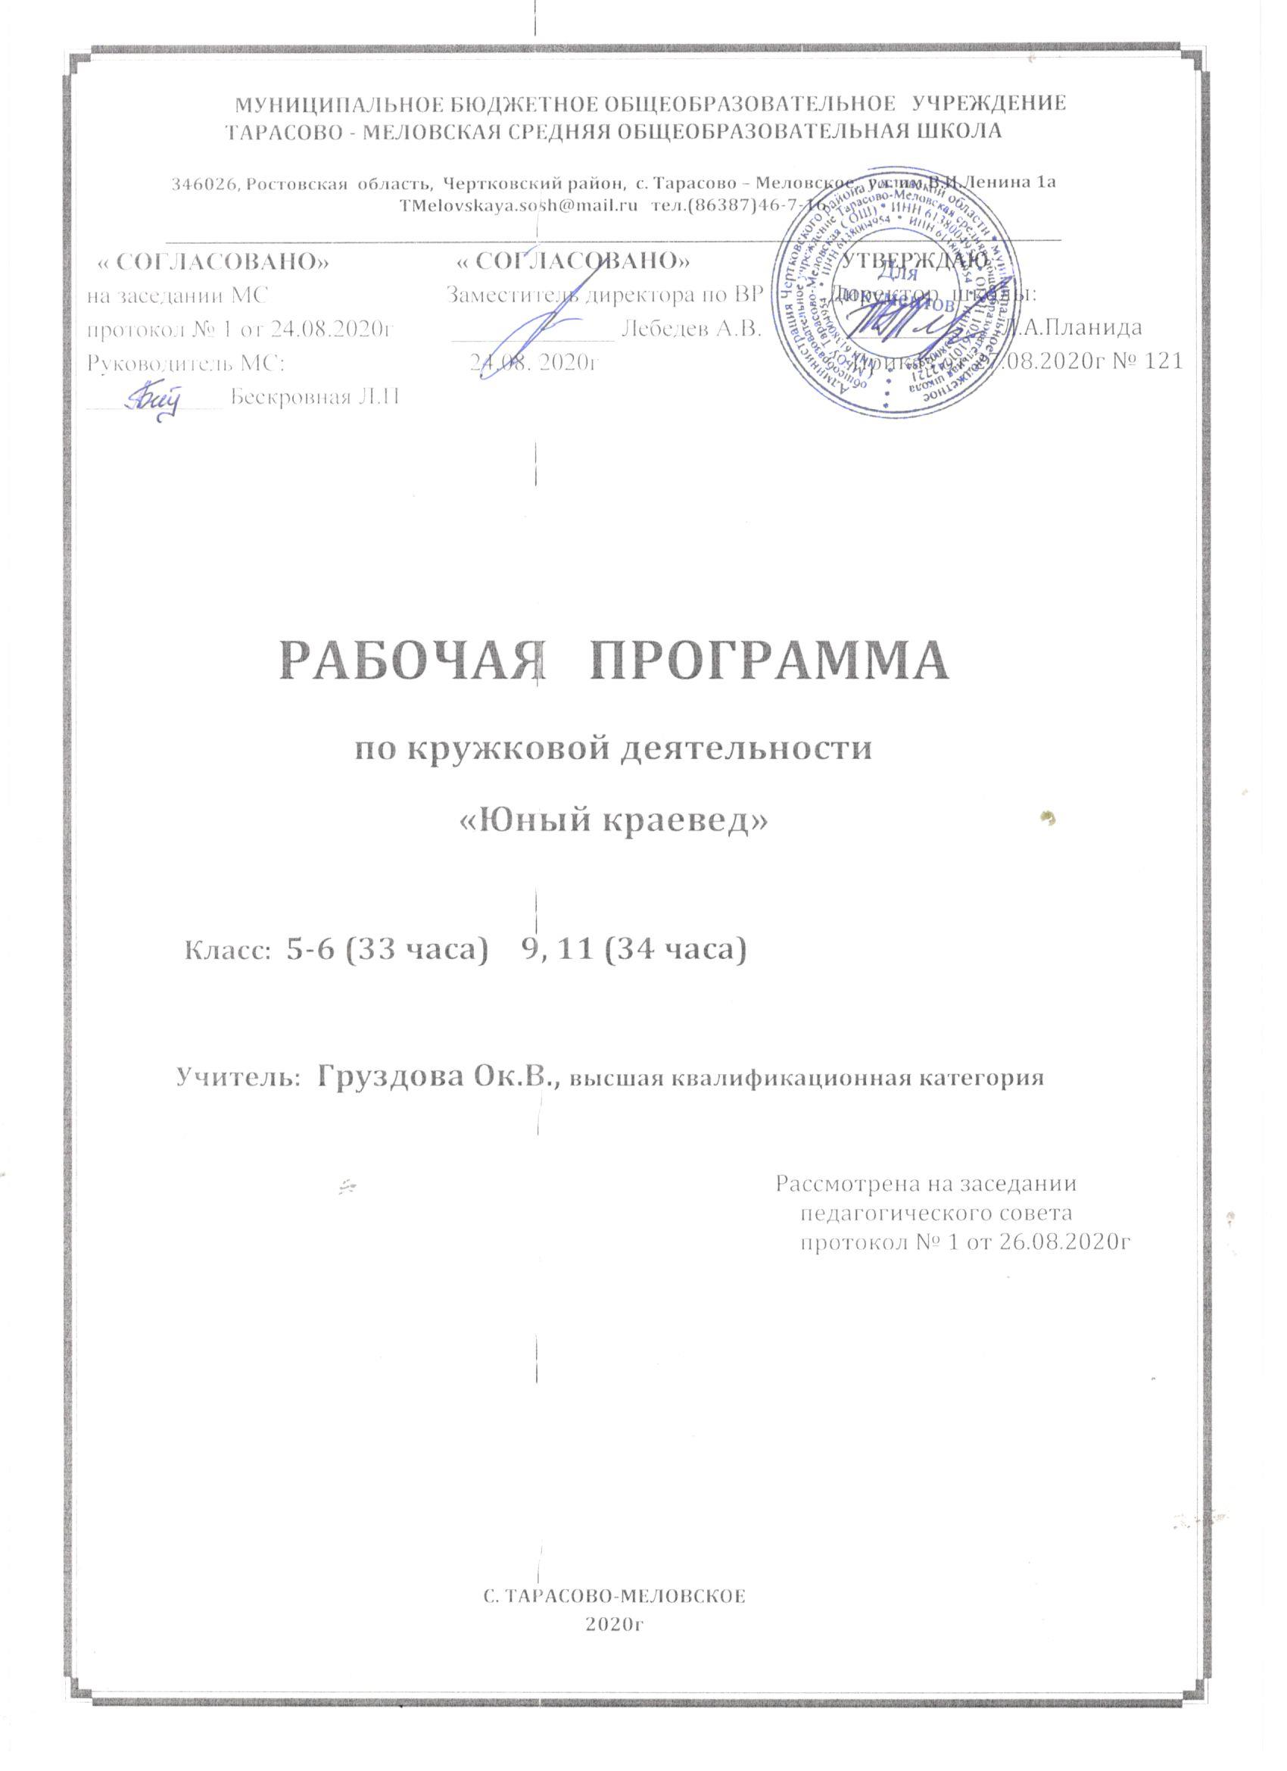

Пояснительная записка
«Любовь к родному краю,
знание его истории – основа, на которой
только и можно осуществляться рост
духовной культуры всего общества».
Д.С. Лихачев
Сегодня мы все чаще обращаемся к духовным ценностям прошлого, пытаемся искать пути восстановления прерванных связей времен, осознаем необходимость изучения своих национальных корней как источника нашего нравственного здоровья, силы и богатства.
Краеведение – одно из важных средств связи обучения и воспитания с жизнью, оно содействует осуществлению общего образования, нравственному, эстетическому и физическому воспитанию обучающихся, всестороннему росту и развитию их способностей.
Краеведческая работа расширяет кругозор ребят, знакомит их с хозяйственной жизнью России, Донского края, родного села, семьи, воспитывает любовь к малой родине, истории возникновения донского казачества, гордость за свой народ, настоящих людей прошлого и настоящего, воспитываются патриотизм, идеалы гуманизма и справедливости.
Активное участие школьников в краеведческой работе расширяет их кругозор, приучает самостоятельно делать выводы и принимать решения, сплачивает обучающихся в дружный коллектив, помогает укреплению дисциплины.
Нормативные документы для составления программы:
- ФЗ «Об образовании в РФ» № 273 от 29.12.2012 г.
- Национальная стратегия действий в интересах детей на 2012 – 2020 гг.
- План воспитательной работы в МБОУ Тарасово-Меловской СОШ.
Программа «Юный краевед» рассчитана на две возрастные группы 5-6 классы и 9,11 классы. Занятия юных краеведов проводятся в разных формах. Большую роль играет изучение материала непосредственно на месте событий. В этих целях предусмотрены экскурсии, работа с фотоматериалом, периодической печатью, работа в музее.
По программе ребята получат наиболее полное представление о Ростовской области, ее городах и поселках. Раскрытие тем проходит в трех временных периодов: прошлом, настоящем и будущем.
Обучающиеся приобретают более глубокие знания об основных исторических событиях, экономическом, географическом положении, климате, природных богатств, флоре и фауне области. Важное место занимает изучение истории своей семьи, села Тарасово-Меловского, Чертковского района.
Основные направления в деятельности кружка – изучение истории родного края, семьи и села, района оформление экспозиции школьного историко-краеведческого уголка. Программа предусматривает теоритические и практические занятия:
- теоритические (беседы, лекции, доклады, викторины, самостоятельная работа);
- практические (экскурсии, встречи, практикумы в библиотеке, работа с документами, СМИ, работа с компьютером, другими информационными носителями).
Программа рассчитана на 1 учебный год 5-6 классы 33 часа, 9, 11 классы 34 часа.
Цели программы:
- приобщать обучающихся к истории своей семьи, малой родины;
- создать условия для успешной творческой самореализации личности в краеведческой деятельности.
Задачи программы:
Образовательные:
- ознакомление с историей своей семьи, малой родины, сбор материала о членах семьи, о ратных и трудовых подвигах земляков;
- овладение начальными навыками исследовательской и проектной работы с использование ПК;
Воспитательные:
- развитие гражданских качеств, патриотического отношения к России, своему краю, своей семье;
- воспитание обучающихся на примере жизни и деятельности земляков, понимание ценности и значимости каждой человеческой жизни;
- воспитание гордости и уважения к живущим рядом ветерана войны и труда;
Развивающие:
- развитие познавательного интереса, интеллектуальных и творческих способностей;
- стимулирование стремления знать как можно больше о родном крае, своей семье.
Планируемые результаты и способы определения результативности
Результаты | Формируемые умения | Средства достижения результатов
Личностные | - формирование у детей мотивации к обучению;  - воспитание познавательных навыков обучающихся;  - умений самостоятельно конструировать свои знания, ориентироваться в информационном пространстве, развитие критического мышления. | Организация занятий групповой работы
Метапредметные результаты
Регулятивные | - учитывать выделенные учителем ориентиры действия в новом учебном материале в сотрудничестве с учителем;  - планировать свое действие в соответствии с поставленной задачей и условиями ее реализации, в том числе во внутреннем плане;  - осуществлять итоговый и пошаговый контроль по результату; | - в сотрудничестве с учителем ставить новые учебные задачи;  - преобразовывать практическую задачу в познавательную;  - проявлять познавательную инициативу в учебном сотрудничестве.
Познавательные | - умение учиться: навыкам решения творческих задач и навыкам поиска, анализа и интерпретации информации;  - добывать необходимые знания и с их помощью проделывать конкретную работу;  - осуществлять поиск необходимой информации для выполнения заданий с использованием письменного источника; | Осуществлять расширенный поиск информации с использованием ресурсов библиотек и интернета.
Коммуникативные | - учится выполнять различные роли в группе (лидера, исполнителя, критика);  - умение планировать свою работу;  - формулировать собственное мнение;  - формулировать вопросы;  - толерантно относиться к людям различными точками зрения;  - ориентироваться на позицию партнера в общении и взаимодействии; | - учитывать разные мнения и интересы и обосновывать собственную позицию;  - понимать относительность мнений и подходов к решению проблемы;

Требования к уровню знаний и навыков по окончании реализации программы:
- иметь представления об исследовательском обучении, сборе и обработке информации, составлении доклада, публичном выступлении;
- знать, как выбрать тему исследования, структуру исследования;
- уметь видеть проблему, выдвигать гипотезы, планировать ход исследования, давать определения понятиям, работать с текстом и другими источниками, делать выводы;
- уметь работать в группе, дистанционно, прислушиваться к мнению членов группы, отстаивать собственную точку зрения;
- Владеть планированием и постановкой эксперимента.
В ходе реализации программы обучающиеся приобретают ряд навыков и умений, которые служат показателем результативности работы кружка.
Обучающиеся должны знать:
- положение Ростовской области, своего села и района на карте России;
- общие особенности поверхности, климата, вод, почв, растительного и животного мира родного края;
- общие особенности населения Донского края, краткую историю казачества на Дону, знаменательные страницы истории родного села, района, своей семьи;
- великих людей Донской земли.
Обучающиеся должны уметь:
- объяснять некоторые особенности климата, растительного и животного мира родного края;
- понимать роль человека в изменении окружающей природы;
- понимать и объяснять занятия населения на Донской земле;
- пользоваться картой, показывать географические объекты на карте России и Ростовской области;
- составлять генеалогическое древо своей семьи.

Календарно – тематическое планирования (5-6 классы)

№ п\п | Тема занятия | Кол-во часов | Дата
Раздел 1. Введение в исследовательскую деятельность. (4 часа)
1. | Краеведение – наука о родном крае. | 1 | 7.09
2. | Основные виды источников. | 1 | 14.09
3. | Формы и методы исследовательской работы. | 1 | 21.09
4. | Археология и краеведение. | 1 | 28.09
Раздел 2. Мой дом. Родословная семьи. (7 часов)
5. | Имя и фамилия, что они означают. | 1 | 5.10
6. | Самые распространённые фамилии села. | 1 | 12.10
7. | История происхождения моей фамилии. | 1 | 19.10
8. | О чём рассказали фотографии из старого альбома. | 1 | 26.10
9. | Построение генеалогического древа. Создание родословной своей семьи. | 1 | 9.11
10. | Реликвии моей семьи. | 1 | 16.11
11. | Знакомство с родословными знаменитых людей Донского края. | 1 | 23.11
Раздел 3. Родная школа. Её история и традиции. (4 часа)
12. | История Тарасово-Меловской школы. | 1 | 30.11
13. | Учителя – ветераны педагогического труда. | 1 | 7.12
14. | Гордость нашей школы – выпускники. | 1 | 14.12
15. | Создание презентации «Наша школа сегодня». | 1 | 21.12
Раздел 4. Край, в котором я живу. (11 часов)
16. | Ростовская область на карте России. | 1 | 28.12
17. | Семь чудес Ростовской области. | 1 | 11.01
18. | Символы Ростовской области. | 1 | 18.01
19. | Мой район на карте Ростовской области. | 1 | 25.01
20. | Природа Чертковского района. | 1 | 1.02
21. | Земля чертковская в литературе, живописи, музыке. | 1 | 8.02
22. | Культура и быт народов, проживающих в нашем районе. | 1 | 15.02
23. | Времена года на Донской земле. | 1 | 22.02
24. | Растительность нашего края. | 1 | 1.03
25. | Животные нашего края. | 1 | 15.03
26. | Творческая работа: кроссворд по теме: «Донской край». | 1 | 29.03
Раздел 5. Мое село: прошлое и настоящее. (7 часов)
27. | Осиковское поселение. Административное устройство. | 1 | 5.04
28. | Возникновение, становление и развитие села Тарасовка. | 1 | 12.04
29. | Колхоз имени В.И. Ленина. | 1 | 19.04
30. | Наши земляки – участники Великой Отечественной войны. | 1 | 26.04
31. | Дети войны. | 1 | 17.05
32. | Награды в твоём доме. | 1 | 24.05
33. | Наше село сегодня. | 1 | 31.05

Календарно – тематическое планирования (9, 11 классы)

№ п\п | Тема занятия | Кол-во часов | Дата
Раздел 1. Введение в исследовательскую и проектную деятельность. (7 часов)
1 | Краеведение – наука о родном крае. | 1 | 2.09
2 | Цели и задачи работы кружка на предстоящий год. Правила ТБ при работе на ПК. | 1 | 9.09
3 | Формы исследовательской работы. | 1 | 16.09
4 | Методы исследовательской работы. | 1 | 23.09
5 | Знания, умения и навыки необходимые в исследовательской работе. | 1 | 30.09
6 | Основные виды источников. | 1 | 7.10
7 | Обсуждение и выбор тем исследования, актуализация проблемы. | 1 | 14.10
Раздел 2. Донская земля (17 часов).

8 | Древнейшие стоянки на Нижнем Дону. | 1 | 21.10
9 | Начало эпохи металлов. | 1 | 28.10
10 | Кимерийцы. | 1 | 11.11
11 | Скифы на Дону. | 1 | 18.11
12 | Сочинение на тему: « О чём бы мог рассказать курган кургану». | 1 | 25.11
13 | Первые греческие поселения на Дону. | 1 | 2.12
14 | Танаис. | 1 | 9.12
15 | Донской край в эпоху средневековья. Дикое поле. | 1 | 16.12
16 | Нашествие монголо-татар. | 1 | 23.12
17 | Донская земля – колыбель казачества. | 1 | 13.01
18 | Жилища казака. Первые казачьи городки. | 1 | 20.01
19 | Виртуальная экскурсия в станицу Старочеркасскую. | 1 | 27.01
20 | История вещей казака. | 1 | 3.02
21 | Казачьи семьи. Традиции и обычаи. | 1 | 10.02
22 | Казачьи атрибуты, символы и знаки. | 1 | 17.02
23 | Великие люди на Земле Донской: Ермак, Степан Разин. | 1 | 24.02
24 | Петр Первый на Дону. | 1 | 3.03
Раздел 3. Малая Родина (10 часов)
25 | День рождения Ростовской области. | 1 | 10.03
26 | Символы Ростовской области. | 1 | 17.03
27 | Чертковский район на карте Ростовской области. | 1 | 31.03
28 | Символы Чертковского района. | 1 | 7.04
29 | Известные люди родного края. | 1 | 14.04
30 | Герои социалистического труда. | 1 | 21.04
31 | Маршал авиации Г.П. Скориков. | 1 | 28.04
32 | Достопримечательности Чертковского района. | 1 | 5.05
33 | Район в годы Великой Отечественной войны. | 1 | 12.05
34 | Защита проектов. | 1 | 19.05
Список литературы
- В.Н.Алексеенко, М.И. Мартынова «География Ростовской области» Р/Д 2010 г.
- М.П. Астапенко, Е.Ю Сухаревская «Природа и история родного края». 2013 г.
- О.Г. Веряскина «История Донского края». 2014 г.
- А. Мовчан «Казаки» 2014 г.

